בס"ד
הֲלָכָה · כִּתָּה א'
שַׁבָּת – קִדּוּשׁ וְהַבְדָּלָה – מַחְוֶן לַמּוֹרֶה
נִכְנָסִים לַשַּׁבָּת וְיוֹצְאִים מִמֶּנָּה עִם כּוֹס יַיִן

תשובות לכל המשימות בחוברת, לפי מספרי העמודים. במשימות פתוחות – תשובה אפשרית; מקבלים כל תשובה מנומקת.

יְחִידָה 1: קִדּוּשׁ · עַמּוּדִים 4–6

מְשִׂימָה 1 נָכוֹן אוֹ לֹא נָכוֹן?
1. מְקַדְּשִׁים עַל כּוֹס יַיִן. ← נָכוֹן
2. לִפְנֵי הַקִּדּוּשׁ אוֹכְלִים עוּגָה. ← לֹא נָכוֹן
3. הַחַלּוֹת מְכֻסּוֹת בִּשְׁעַת הַקִּדּוּשׁ. ← נָכוֹן
4. בְּשַׁבָּת בַּבֹּקֶר אֵין קִדּוּשׁ. ← לֹא נָכוֹן

מְשִׂימָה 2 בַּחֲרוּ אֶת הַתְּשׁוּבָה
הַקִּיפוּ אֶת הַתְּשׁוּבָה הַנְּכוֹנָה.
1. עַל מָה מְקַדְּשִׁים?
✔ עַל יַיִן
2. לָמָּה מְכַסִּים אֶת הַחַלּוֹת?
✔ זֵכֶר לַמָּן
3. מָתַי מְקַדְּשִׁים?
✔ בְּשַׁבָּת

מְשִׂימָה 3 מָה קוֹרֶה בְּלֵיל שַׁבָּת?
גִּזְרוּ אֶת הַכַּרְטִיסִים מִדַּף הַגְּזִירָה וְהַדְבִּיקוּ לְפִי הַסֵּדֶר.
1 – חוֹזְרִים מִבֵּית הַכְּנֶסֶת הַבַּיְתָה. · 2 – אַבָּא מְקַדֵּשׁ עַל כּוֹס יַיִן. · 3 – כֻּלָּם נוֹטְלִים יָדַיִם. · 4 – מְבָרְכִים הַמּוֹצִיא עַל הַחַלּוֹת.

מְשִׂימָה 4 גּוֹזְרִים וּמַדְבִּיקִים תְּמוּנוֹת
גִּזְרוּ אֶת הַתְּמוּנוֹת מִדַּף הַגְּזִירָה וְהַדְבִּיקוּ כָּל תְּמוּנָה מֵעַל הַמִּשְׁפָּט הַמַּתְאִים.
 כּוֹכָבִים ← כְּשֶׁרוֹאִים שְׁלוֹשָׁה כּוֹכָבִים, הַשַּׁבָּת יוֹצֵאת.
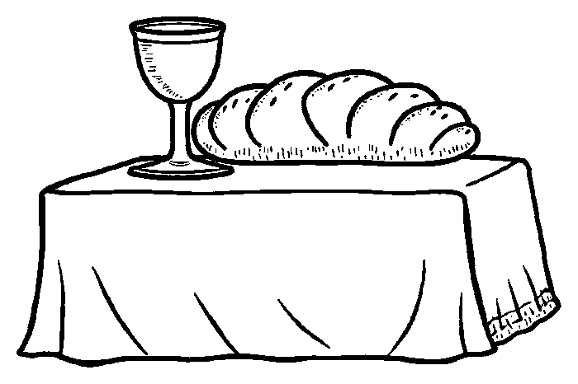 כּוֹס קִדּוּשׁ וְחַלּוֹת ← בְּלֵיל שַׁבָּת מְקַדְּשִׁים עַל כּוֹס יַיִן.
 נֵרוֹת שַׁבָּת ← בְּיוֹם שִׁשִּׁי מַדְלִיקִים נֵרוֹת שַׁבָּת.
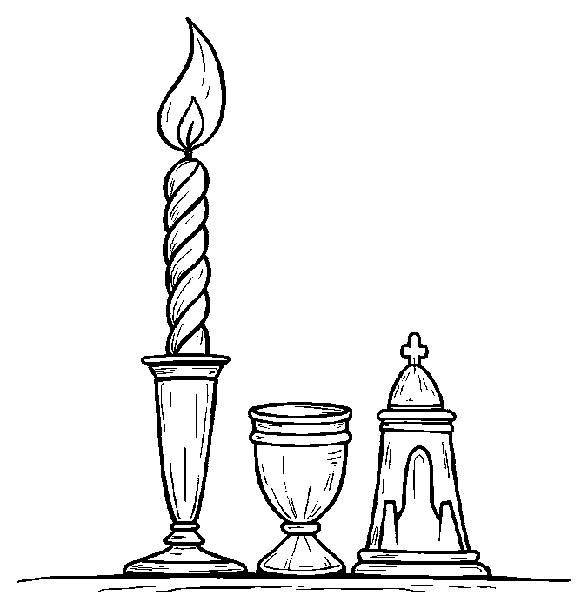 הַבְדָּלָה ← בְּמוֹצָאֵי שַׁבָּת מְבָרְכִים עַל נֵר וּבְשָׂמִים.

יְחִידָה 2: הַבְדָּלָה · עַמּוּדִים 7–9

מְשִׂימָה 5 מָה מַתְאִים לְכָל בְּרָכָה?
מִתְחוּ קַו בֵּין הַבְּרָכָה לַדָּבָר הַמַּתְאִים.
בּוֹרֵא פְּרִי הַגָּפֶן ← יַיִן
בּוֹרֵא מִינֵי בְשָׂמִים ← בְּשָׂמִים
בּוֹרֵא מְאוֹרֵי הָאֵשׁ ← נֵר
הַמַּבְדִּיל בֵּין קֹדֶשׁ לְחֹל ← קֹדֶשׁ וְחֹל

מְשִׂימָה 6 קִדּוּשׁ אוֹ הַבְדָּלָה?
כִּתְבוּ כָּל מִשְׁפָּט בַּמָּקוֹם הַנָּכוֹן.
קִדּוּשׁ: בְּלֵיל שַׁבָּת · חַלּוֹת מְכֻסּוֹת · בְּשַׁבָּת בַּבֹּקֶר
הַבְדָּלָה: בְּמוֹצָאֵי שַׁבָּת · מְרִיחִים בְּשָׂמִים · נֵר עִם פְּתִילוֹת

מְשִׂימָה 7 הַשְׁלִימוּ אֶת הַמִּשְׁפָּטִים
בַּחֲרוּ מִלָּה מִן הַמַּחְסָן.
בַּהַבְדָּלָה מְרִיחִים [בְּשָׂמִים] טוֹבִים.
מַדְלִיקִים [נֵר] עִם כַּמָּה פְּתִילוֹת.
מְמַלְּאִים כּוֹס [יַיִן] עַד הַסּוֹף.

מְשִׂימָה 8 תְּמוּנָה וּמִשְׁפָּט
מִתְחוּ קַו בֵּין כָּל תְּמוּנָה לַמִּשְׁפָּט הַמַּתְאִים לָהּ.
 ← בְּקִדּוּשׁ מְבָרְכִים בּוֹרֵא פְּרִי הַגֶּפֶן.
 ← בְּהַבְדָּלָה מְרִיחִים בְּשָׂמִים.
 ← מְבָרְכִים בּוֹרֵא מְאוֹרֵי הָאֵשׁ.
 ← מְבָרְכִים הַמּוֹצִיא עַל שְׁתֵּי חַלּוֹת.

מָה לָמַדְנוּ? · עַמּוּד 10

מְשִׂימָה 9 בַּחֲרוּ אֶת הַתְּשׁוּבָה
הַקִּיפוּ אֶת הַתְּשׁוּבָה הַנְּכוֹנָה.
1. מָתַי עוֹשִׂים הַבְדָּלָה?
✔ בְּמוֹצָאֵי שַׁבָּת
2. עַל מָה מְבָרְכִים בַּקִּדּוּשׁ?
✔ עַל יַיִן

מְשִׂימָה 10 צַיְּרוּ
צַיְּרוּ שֻׁלְחָן שֶׁל הַבְדָּלָה: כּוֹס, נֵר וּבְשָׂמִים.
תשובה אישית.

